Обзор программ родительского контроля
Дети должны владеть основами ОБЖ.
Мы учим их не разговаривать с незнакомцами? Мы объясняем, что нельзя называть незнакомцам свой домашний адрес? Ну и в сети все то же самое.

Обязательно ребенку нужно объяснить что Интернет, это не просто компьютерная игра, которую вы купили в магазине. Он должен понимать, что при регистрации на любом сайте, будь то онлайн-игра, сайт знакомств, «Контакт» или «Одноклассники», нельзя вводить абсолютно все данные о себе (ФИО, домашний адрес, телефон, свой распорядок дня, материальное положение семьи и т.д.), потому что это может привести к плохим последствиям. Информация, находящаяся в сети доступна любому желающему, и преступники активно ее используют в своих коварных планах.

Ребенок должен знать, что встречаться с виртуальными друзьями в реальной жизни, а тем более приглашать их к себе в гости или ходить к ним без сопровождения родителей ни в коем случае нельзя. Для убедительности, можно подкрепить рассказ парочкой вымышленных историй, о том, как благодаря «Интернет-друзьям» грабят квартиры и похищают детей.

Существует очень много разновидностей программ для родительского контроля, купить ее можно в специализированном компьютерном магазине или скачать из Интернета. Программное обеспечение родительского контроля позволяет настроить определенный график на неделю, с указанием конкретного времени, когда Интернет будет доступен пользователю. Еще программа родительского контроля дает возможность ограничить доступ ребенка к конкретным играм, сайтам или программам, а также ограничить активность ребенка путем задания конкретных веб-узлов, доступных для просмотра. Не менее важной функцией подобных программ является создания отчета о деятельности конкретного пользователя. То есть, родители смогут ежедневно просматривать отчет, о сайтах, которые посещал их ребенок.

Список программ:
KinderGate Родительский Контроль (Программа платная)
Предназначен для домашних пользователей и образовательных учреждений и позволяет контролировать использование сети Интернет несовершеннолетними детьми.

С помощью KinderGate Родительский Контроль родители смогут не только запрещать сайты взрослого содержания, но и блокировать массу других категорий по своему усмотрению, например, сайты с вредоносными программами, сайты, связанные с наркотиками, насилием, в некоторых случаях игровые сайты и т.д.

Также возможно, не запрещая, просто просматривать категории сайтов, на которые ходит ребенок. KinderGate Родительский Контроль позволяет устанавливать время, когда ребенок может пользоваться Интернетом. Программа также позволяет с помощью календаря устанавливать режим доступа в зависимости от дня недели.

Функция "Безопасный поиск" позволяет заблокировать запросы сомнительного характера в поисковых системах Яндекс, Google и других.

Дополнительный уровень защиты от неблаготворного влияния сети Интернет теперь обеспечивает морфологический анализ электронных ресурсов. Пользователь может включить проверку по категориям "Плохие слова", "Порнография", "Игры" и "Фильтр для школ" (позволяет осуществлять контроль доступа детей к Интернет-ресурсам, содержащим слова из запрещенного для школ списка).

«Интернет Цензор» (Программа платная)

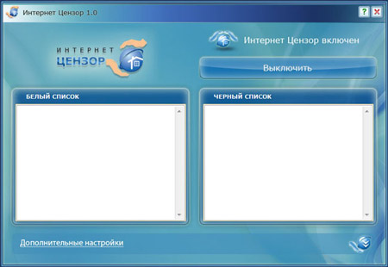

В основе работы программы лежит технология "белых списков", гарантирующая 100% защиту от опасных и нежелательных материалов.

Программа содержит уникальные вручную проверенные "белые списки", включающие все безопасные сайты Рунета и основные иностранные ресурсы.
Детский интернет фильтр КиберПапа (Программа платная)

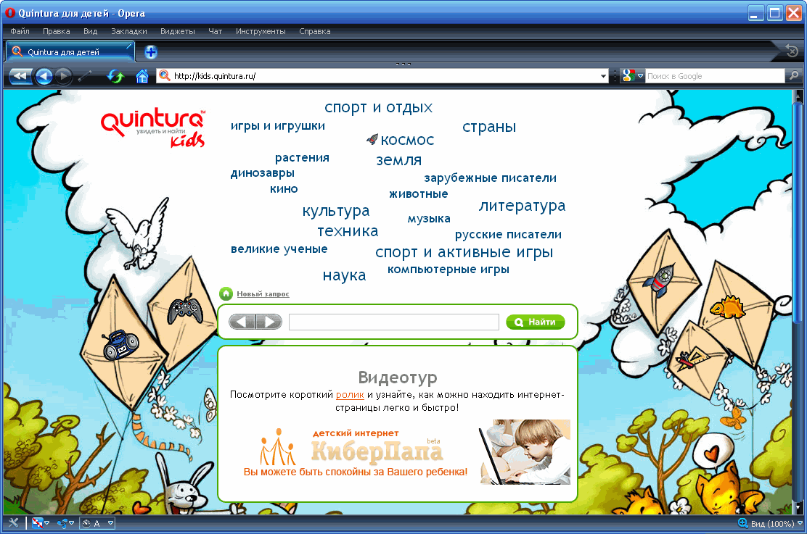

Программа работает по принципу «белого списка» и чрезвычайно проста в использовании. После инсталляции программы и включения фильтра, ребенок может переходить только по страницам проверенных детских сайтов (блокируются также все статические и динамические объекты веб-страниц, не принадлежащие к списку проверенных детских ресурсов). Отключить фильтр могут только родители, используя известный им пароль от программы.

КиберМама™ (Программа платная)

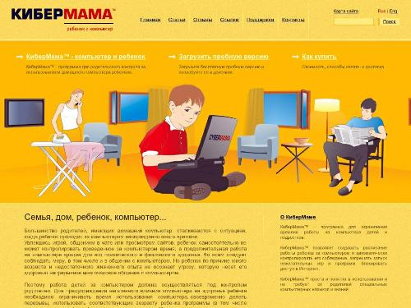

Позволяет создавать расписание работы ребенка за компьютером и автоматически контролировать его соблюдение, запрещать запуск нежелательных игр и программ, блокировать доступ в Интернет.

Детский браузер Гогуль (Бесплатный браузер)

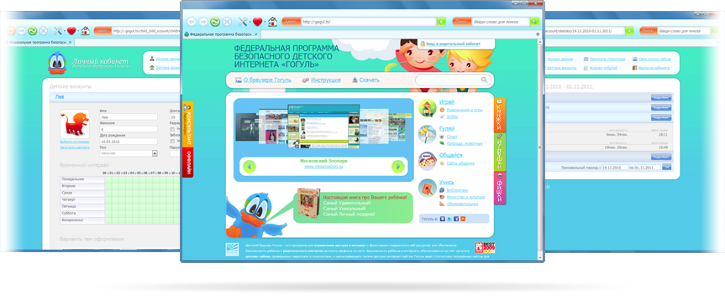

Безопасность ребёнка в Интернете обеспечивается за счёт наличия собственного каталога детских сайтов, проверенных педагогами и психологами и рекомендованных к просмотру.

Гогуль ведёт статистику посещённых сайтов для контроля родителями, а также может ограничивать время пребывания ребёнка в интернете.

Детский браузер Гогуль позволяет составить расписание доступа, то есть программирование ограничения продолжительности использования ребёнком Интернета по дням недели. Также родители могут получить детальный отчёт о том, какие сайты посещали их дети, и добавить или удалить сайты из перечня доступных к просмотру.

Отбором ресурсов, фото- и видеоматериалов, допущенных в Гогуль, занимается специально созданная команда, состоящая из родителей, профессиональных детских психологов и педагогов из различных регионов России.

Поисковая система детских сайтов "АгА" (Бесплатный браузер)
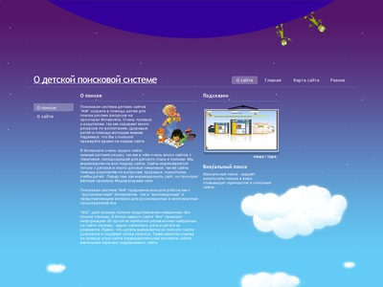
Поисковая система "АгА" предназначена для работы как с "русскоязычным" Интернетом, так и "англоязычным" и представляющим интерес для русскоязычных и англоязычных пользователей Ага. "Ага" дает весьма полное представление найденных при поиске страниц. В блоке каждого сайта "Ага" приводит информацию об одной из наиболее релевантных найденных на сайте страниц: адрес, заголовок, дата и цитата из документа. Цитаты выбираются из полного текста документа и содержат слова запроса. Также имеется ссылка на превью этого сайта (предварительный просмотр сайта), маленький скриншот выдаваемого сайта.
NetKids

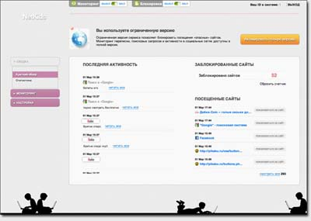

Сервис NetKids предназначен для родительского контроля того, чем заняты дети в интернете. NetKids — это мониторинг посещенных сайтов и блокировка потенциально опасных сайтов. Это мониторинг общения в социальных сетях и блогах. Это полноценный родительский контроль через web-интерфейс, без сложных настроек и без ущерба удобству работы за компьютером.
KidsControl (Бесплатный браузер)

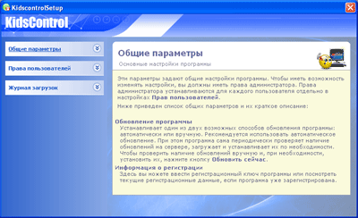

Ограничение доступа к нежелательным ресурсам. В программе предусмотрен каталог сайтов, с помощью которого можно сделать ограничение доступа к online-играм и казино, секс- и порно сайтам, если необходимо – к форумам. Также имеется белый/черный списки, где можно самостоятельно установить ограничение к тем сайтам, которые отвлекают вашего ребенка от более важных дел.

Контроль времени нахождения ребенка в сети. Программа позволяет контролировать время нахождения в Интернете - в определенные дни недели и в определенное время можно разрешать/запрещать доступ к Интернету.

Возможность контролировать других членов семьи. Также в программе можно добавлять другие профили настроек, если необходимо установить контроль использования Интернета и для других членов семьи. Для этого вам не нужно постоянно перенастраивать доступ в Интернет, достаточно будет набрать пароль к определенному профилю.

Работа программы не заметна для ребенка. При обращении на сайт с нежелательной информацией или выход в Интернет в запрещенное время браузер будет выдавать ошибку: "Сервер не найден". И если вы не известите вашего ребенка об установленной программе, то она останется незамеченной, т.к. доступ ребенка к Интернету осуществляется без пароля (для остальных пользователей необходима активация по паролю).

Ежедневные отчеты о посещенных сайтах (лог-файлы). В KidsControl предусмотрены ежедневные отчеты (лог-файлы), где можно посмотреть сайты, посещенные вашим ребенком и другими членами семьи.

Контроль трафика. Также, если у вас не безлимитный Интернет, то программа реально поможет вам ограничить расходы, путем контроля трафика – можно заблокировать рекламные баннеры на сайтах и запретить скачивание файлов – exe, zip, rar, аудио и видео, Flash.

«Один Дома» (Бесплатный браузер)

Программный комплекс, отвечающий за безопасность детей в Интернете.
Программа «Один Дома» включает в себя:
Гибкий и мощный Интернет фильтр для детей, блокирующий все потенциально опасные данные.
Возможность принудительного отключения целых категорий интернет-активности, среди которых есть социальные сети, он-лайн игры, чаты и т.д.
Удобный личный кабинет с вэб-интерфейсом.
Наглядная диаграмма, сообщающая, на какие сайты пытался зайти ребёнок.
Бесплатные онлайн-консультации детских психологов.
Специальный детский поисковик и каталог рекомендованных интернет-ресурсов.
Большой сетевой портал для родителей и детей, где размещены новости, статьи профильных специалистов, блоги родителей и форум.
Контент фильтр «Один Дома» работает по уникальной технологии эвристической двухступенчатой системы фильтрации. То есть помимо имеющейся базы «белых» и «черных» сайтов также используется моментальный лексический и контентный анализ интернет-страниц.

Система контроля доступа к интернету Rejector (Бесплатный браузер)

Это централизованный проект для контроля доступа к интернет.

Вам необходимо зарегистрироваться на сайте Rejector и в дальнейшем каждый запрос проверяется на соответствие вашим настройкам, такие как запрещенные категории или сайты, разрешенные или запрещенные сайты, списки закладок или сайты мошенники, и в случае подтверждения блокирования, запрос перенаправляется на страницу запрета.

Возможности программы:
Ограничение доступа детей к нежелательным сайтам
Простое управление
Защита от вирусов
Коррекция ввода неправильных адресов
Статистика использования Интернет

Аналогичный сервис - Интернет-фильтр SkyDNS (Бесплатный браузер)

БлокПрограмма (Бесплатный браузер)

Интернет-фильтр нового поколения с функцией родительского контроля.

Отличительной особенностью данного фильтра является способность блокировать ненормативную лексику, нецензурные слова и выражения (в количестве свыше 8600) на любых WEB сайтах, в любых Интернет браузерах, во всех приложениях Windows, оставляя при этом основное содержание нетронутым. Кроме того, контент-фильтр БлокПрограмма не использует базу запрещённых URL адресов, а осуществляет блокировку WEB страниц и узлов порнографического характера путем распознавания и идентификации ключевых слов (в количестве свыше 3100), тем самым блокируя 99,999% процентов таких сайтов и страниц.

NetPolice Child (Бесплатный браузер)
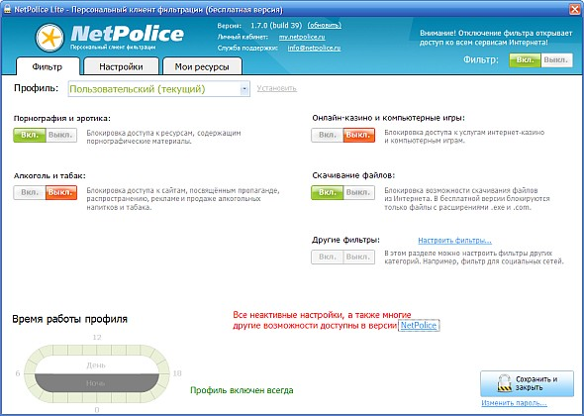
Алгоритмы фильтрации
Анализ URL
Динамическая фильтрация (анализ по ключевым словам)
Фильтрация по положительным для ребёнка категориям
Функциональные возможности фильтра
Сайты с потенциально опасным содержанием: 9 категорий
Сайты, несовместимые с задачами образования/воспитания: 7 категорий
Ресурсы с неконтролируемым содержимым: 7 категорий
Дополнительная блокировка:
Удаление запрещённых слов из поисковых запросов и на страницах сайтов (предустановленные списки терминов)
Ведение собственного списка запрещённых слов (рус/англ)
Блокировка рекламных баннеров на сайтах
Блокировка сервисов обмена сообщениями

Родительский контроль – компонент программ Kaspersky Internet Security 2012 и Kaspersky CRYSTAL

Позволяет установить для каждой учетной записи на компьютере ограничения доступа использования компьютера и интернета.
Возможности Родительского контроля могут помочь оградить детей и подростков от негативного влияния при работе на компьютере и в интернете, например, обезопасить от длительного нахождения за компьютером и в интернете, от потери времени и денег при посещении некоторых веб-сайтов, ограничить доступ к веб-ресурсам, предназначенным для взрослой аудитории, и т.д.

С помощью Родительского контроля вы можете контролировать:
Использование компьютера.
Запуск различных программ.
Использование интернета (ограничение использование интернета по времени).
Посещение веб-сайтов в зависимости от их содержимого.
Загрузка файлов из интернета в зависимости от их категории.
Переписка с определенными контактами через интернет-пейджеры (ICQ, Miranda, mIRC и т.д.).
Переписка с определенным контактами в социальных сетях (Facebook, Yahoo, Twitter).
Пересылка персональных данных.
Употребление определенных слов и словосочетаний в переписке через интернет-пейджеры.

Примечание: все описания фильтров взяты с официальных сайтов данных программ.

